Nom : ……………………………………….
Prénom : ……………………………………
Date : ……………………………………….

CAP
Electrotechnique Energie et Equipements Communicants
Epreuve EP1

Réalisation
de tout ou partie d’un ouvrage électrique

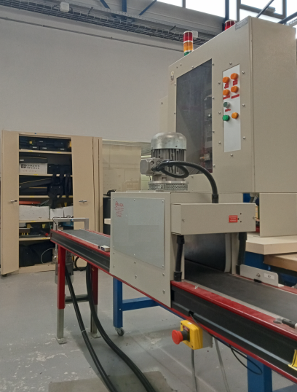

TAPIS ROULANT

Taches professionnelles :

TA1.1 | Prendre connaissance du dossier relatif aux opérations à réaliser dans leur environnement
TA2.1 | Organiser son poste de travail
TA2.2 | Implanter, poser, installer les matériels électriques
TA2.3 | câbler, raccorder les matériels électriques
TA2.4 | Mener son activité de manière éco-responsable
TA5.1 | Echanger sur le déroulement des opérations, expliquer le fonctionnement de l'installation

Compétences développées :
C02 | Organiser l’opération dans son contexte
C03 | Réaliser une installation de manière éco-responsable
C05 | Valider le fonctionnement de l’installation
C08 | Communiquer entre professionnels sur l’opération

Sommaire

1. Mise en situation page 3
1.1. Usine de fabrication de chaussures page 3
1.2. Le Tapis Roulant page 3

2. Dossier technique page 4
2.1. Le fonctionnement page 4
2.2 Les différents mnémoniques (repères) utilisés page 4
2.3. Les plaques signalétiques des deux moteurs page 4
2.4. Implantation de la platine de câblage page 5
2.5. Schéma de puissance page 6
2.6. Schéma de commande page 7
2.7. Schéma des borniers page 8

3. Travail demandé page 9
3.1. Préparation et Réalisation page 9
3.2.2. Couplage et protection thermique des moteurs page 10

FICHE D’EVALUATION page 11
1. Mise en situation

1.1. Usine de fabrication de chaussures

Après la fabrication des chaussures, elles sont insérées dans une boite en carton. Afin de faciliter la gestion de l’espace, toutes les boites à chaussures sont montées au niveau supérieur de l’usine. Le tapis roulant est le système qui réalisera cette opération.

1.2. Le tapis roulant

Le Tapis roulant est le système qui permet de monter les boites à chaussures au niveau supérieur de l’étage. Cela évitera de longue manipulation par les opérateurs.

Tapis roulant
Armoire d'alimentation
Convoyeur à rouleaux
Boite à chaussure
Rez de chaussée de l’usine
Niveau supérieur de l’usine

Vous êtes l’électricien qui devra réaliser le câblage permettant de faire fonctionner le moteur asynchrone triphasé du tapis roulant.

2. Dossier technique

2.1. Le fonctionnement

- La mise en service du système se fera par l’appui sur le bouton poussoir S2 (mise en service). L’arrêt du système se fera par l’appui sur le bouton poussoir S1 (mise hors service).
- Lorsqu’un colis arrive, il est détecté par un capteur mécanique (C1). Cela entraine la mise en rotation des bandes du tapis qui permettent de faire monter le colis. Les bandes s’arrêtent toutes seules 30 secondes plus tard (temps nécessaire pour faire monter un colis).
- L’appui sur l’arrêt d’urgence (AU) arrêtera le système.
- Le voyant H1 (balise lumineuse blanche) signalera la présence de la tension.
- Le voyant H2 (balise lumineuse rouge) signalera le fonctionnement du système.

2.2. Les différents mnémoniques (repères) utilisés

Signalisation sur le système : Boutons / capteurs :
- H1 : Présence de la tension - AU : Arrêt d’urgence
- H2 : Le système fonctionne - S1 : Mise hors service
- S2 : Mise en service
- C1 : Capteur mécanique, détection d’un colis

2.3. La plaque signalétique du moteur

 | Type | BN63B4 |  |  | IP | 55
 | kW | 0,18 | Hz |  | 50 | tr/min | 1380
 | V | 230V/400V | cos ϕ |  | 0,68
 | V | 230 |  |  | V | 400
 | A | 1,23 | Δ |  | A | 0,71 | Y

2.4. Implantation de la platine de câblage
Implantation de l’appareillage sur vôtre platine de câblage :
La goulotte doit être rapprochée au maximum du bord de la platine

30 mm

…… mm
Q3
Q2
Q1

…… mm

…… mm
KA2
KA1
KM1

…… mm

X4
X3
X2
X1
…… mm

Liste de l’appareillage à implanter : Face avant de l’armoire :
Repère | Désignation
Q1 | Sectionneur porte fusibles
Q2 | Disjoncteur moteur
Q3 | Disjoncteur Uni+N  AU
KM1 | Contacteur de puissance
KA1 | Contacteur auxiliaire
KA2 | Bloc de contact temporisé au repos  H2
X1 à X4 | Bloc de jonction (bornier individuel)
S2
S1
H1

2.5. Schéma de puissance
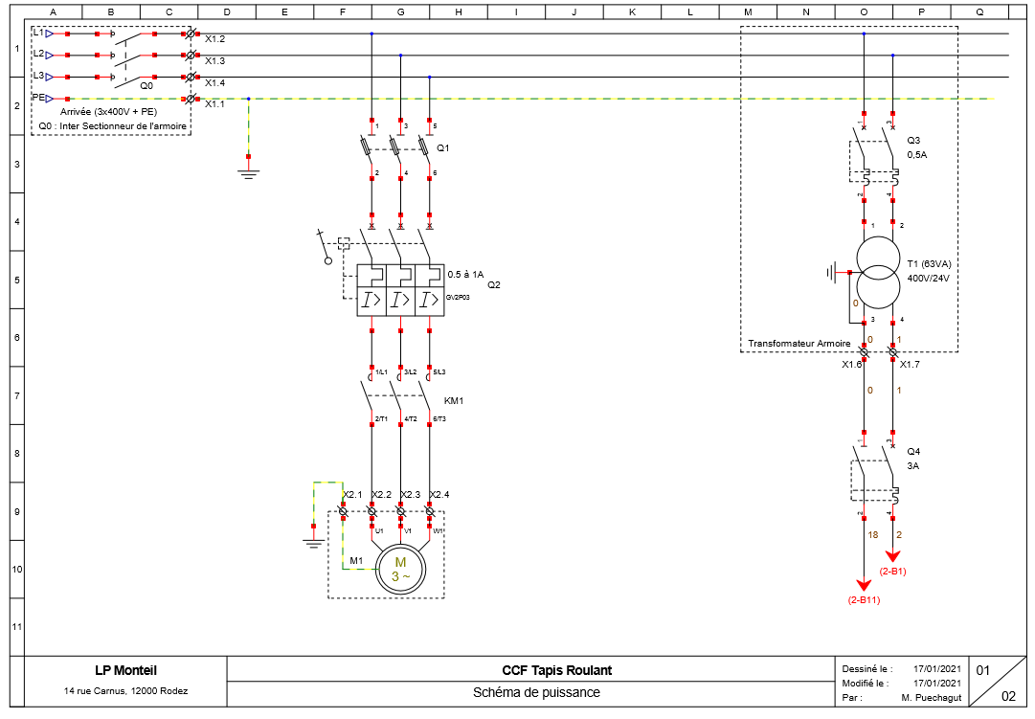
2.6. Schéma de commande
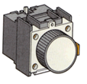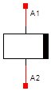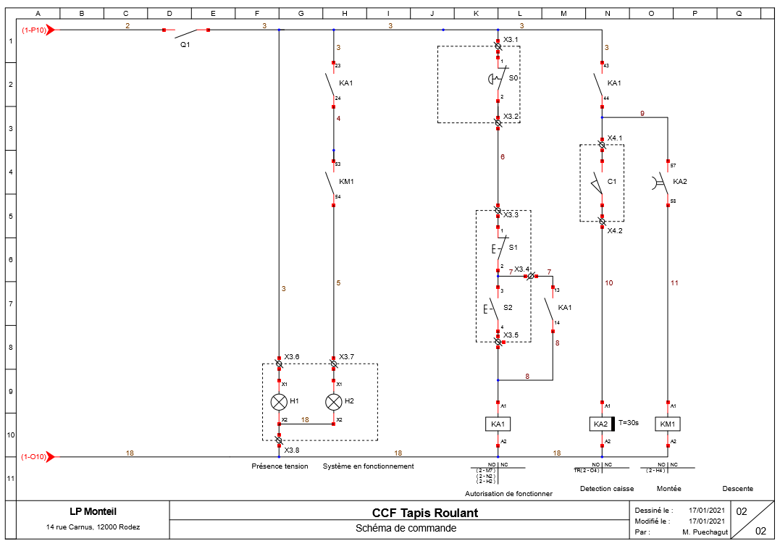
Bloc de contact temporisé au repos

Contact NO retardée à l'ouverture :
Il se ferme dès que la bobine est alimentée.
Il s'ouvre un instant après la coupure de l'alimentation de la bobine auquel il est associé.

Contact NC retardée à la fermeture :
Il s’ouvre dès que la bobine est alimentée.
Il se ferme un instant après la coupure de l'alimentation de la bobine auquel il est associé.

2.7. Schéma des borniers

Compléter le schéma des borniers de puissance X1et X2 (partie opérative).
X1 | 1 | 2 | 3 | 4 | 5 | 6 | 7
X2 | 1 | 2  V1  U1  PE | 3 | 4

L
N
L3

W1
L2
L1
PE

3x400V + PE 24V 3x400V Moteur

Compléter le schéma du bornier de commande X5 (partie opérative).
N° fils : | 3 | 6 | 6 | 7 | 8 | 3 | 5 | 18
X3 | 1 | 2 | 3 | 4 | 5 | 6 | 7 | 8 | 9 | 10

1

Compléter le schéma du bornier de commande X4 (partie opérative).

N° fils : | 9 | 10
X4 | 1 | 2

3. Travail demandé

3.1. Préparation et Réalisation

Après avoir lu le tableau ci-dessous, effectuer les opérations suivantes.

 | CONDITIONS DE REALISATION | TACHES à REALISER  ETRE CAPABLE DE | CRITERES D'EVALUATION
 | IPS et EPI | Respecter les Instructions Permanentes de Sécurité (IPS).  Utiliser les Equipements de Protection Individuelle (EPI) à bon escient. | Instructions permanentes de sécurité respectées.  Equipements de Protection Individuelle (EPI) utilisés à bon escient.
ORGANISATION - PREPARATION - REALISATION
1 | Le dossier technique. | Compléter les schémas des borniers. | Les représentations sont conforment  (juste et propre).
2 | Le dossier technique. | Effectuer le repérage équipotentiel du schéma de commande (à partir du secondaire du transformateur). | Le repérage équipotentiel sur les différents schémas est correctement effectué.
3 | Armoire électrique, Plan de travail, matériel de nettoyage. | Organiser son poste de travail. | Poste de travail organisé et site nettoyé.
4 | L’appareillage électrique.  L’implantation du matériel.  Repères de l’appareillage. | Implanter et repérer le matériel électrique sur la platine de câblage. | Implantation des constituants conforme au schéma.  Repérage de l’appareillage de l'armoire effectué.
5 | Les différents conducteurs.  Les schémas de câblage.  Repères des conducteurs. | Réaliser le câblage de l’armoire.  LES PARTIES ENCADREES NE SONT PAS A CABLER  Repérer tous les conducteurs des circuits de commandes. | Qualité des raccordemements (tenue mécanique, âme non visible et non abimée, …).  Sections, couleurs et longueurs des conducteurs respectées.  Repérage des conducteurs effectué.
Attention DANGER :
Avant de passer à l’étape 6, il faut s’assurer que l’interrupteur sectionneur Q0 est ouvert et condamné
(pose d’un cadenas).
Demander à l’enseignant afin qu’il le vérifie.
6 | La partie opérative. | Raccorder la platine à la partie opérative (sauf les moteurs ou ils seront découplés). | Raccordement de la partie opérative aux borniers correctement effectué.

3.2. Couplage et protection thermique du moteur

Compléter le tableau ci-dessous :
Moteurs | Tensions réseau | Tensions moteurs  (plaque signalétique) | Couplage choisi
M1 | Tension composée :  ………400 V…… | Tension étoile : ……400 V…… | Dénomination : ……Etoile………
 |  | Tension triangle : ……230 V | Symbole : ……Y……
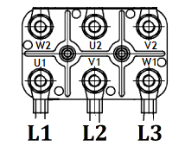Représenter les barrettes de couplage sur les plaques à bornes ci-dessous :
Moteur M1

Faire vérifier par l’examinateur les couplages déterminés, puis procéder à leur réalisation sur les moteurs mis à votre disposition pour cet effet.

▪ Réglage de la protection thermique.
Relever sur la plaque signalétique du MAS, le courant qu’il absorbe.
Compléter le tableau suivant.
 | Courant nominal du MAS | Plage de réglage | Valeur de réglage
Moteur M1 | …0,71 A… | ……0,5 A à 1A….. | ……0,71 A………..

Procéder au réglage des protections thermique.

- Après avoir fermé Q0, Q1 et Q3 procéder aux essais fonctionnels du système.
- Expliquer à l’examinateur toutes vos actions qui permettent de vérifier la conformité du système.
Conformité du fonctionnement : OUI NON

FICHE D’EVALUATION

ACTIVITES & TACHES à REALISER  ETRE CAPABLE DE |  | CRITERES D’EVALUATION | EVALUATION
 |  |  | TS | S | I | TI
Respecter les Instructions Permanentes de Sécurité (IPS). Utiliser les Equipements de Protection Individuelle (EPI) à bon escient. |  | Instructions permanentes de sécurité respectées.  Equipements de Protection Individuelle (EPI) utilisés à bon escient. | 4 | 3  1 erreur | 1  2 erreurs | 0
T1 : PREPARATION – T2 : REALISATION
T1.2 | Rechercher et expliquer les informations relatives aux opérations et aux conditions d’exécution. | Les schémas des borniers sont correctement complétés.  Symboles conformes et propres. | 5 | 3  1 erreur | 1  2 erreurs
T2.1 | Organiser le poste de travail. | Poste de travail organisé et site nettoyé. | 3 |  |  | 0
T2.2 | Implanter, poser, installer les matériels électriques. | Côtes respectées.  Coupes perpendiculaires et ébavurées.  Niveau des supports satisfaisant.  Tenue mécanique satisfaisante.  Mise en forme du toron satisfaisante. | 8 | 6  1 erreur | 2  2 erreurs | 0
 |  | Perçage propre et conforme aux consignes. | 3 |  |  | 0
 |  | Implantation des constituants conforme au schéma. | 2 |  |  | 0
T2.3 | Raccorder électriquement les différents matériels. | Qualité des raccordemements (tenue mécanique, âme non visible et non abimée, …).  Sections, couleurs et longueurs des conducteurs respectées. | 14 | 10  1 erreurs | 5  2 erreurs | 0
 |  | Repérage des conducteurs effectués. Le repérage équipotentiel sur les différents schémas est correctement effectué. | 7 | 4  1 erreur | 2  2 erreurs | 0
 |  | Raccordement de la partie opérative aux borniers correctement effectué. | 3 | 2  1 erreur | 1  2 erreurs | 0
T2.6 | Mener son activité de manière éco-responsable. | Le tri sélectif est correctement réalisé. | 2 |  |  | 0
A3 : MISE EN SERVICE – A5 : COMMUNIQUER
T3.1 | Réaliser les vérifications, les réglages, les paramétrages, les essais nécessaires à la mise en service. | Détermination du couplage à effectuer du MAS correct.  Valeur de réglage du thermique correctement choisi. | 3 | 2  1 erreur |  | 0
 |  | Réglage du thermique correct.  Couplage du moteur correctement réalisés. | 6 | 4  1 erreur | 2  2 erreurs | 0
 |  | Contrôles hors tension correctement réalisés. | 6 | 4  1 erreur | 2  2 erreurs | 0
 |  | Procédure de mise sous tension correctement réalisée. | 4 | 3  1 erreur | 1  2 erreurs | 0
 |  | Essais fonctionnels correctement réalisés. | 20 | 14  1 erreur | 7  2 erreurs | 0
 |  | Fiches de mise en service correctement renseignées et résultats valides. | 4 | 3  1 erreur | 1  2 erreurs | 0
T3.2 | Participer à la réception technique et aux levées de réserves de l’installation. | Manipuler correctement les pupitres de commande et valider le fonctionnement manuel et/ou automatique. | 3 | 2  1 erreur | 1  2 erreurs | 0
T5.2 | Echanger sur le déroulement des opérations, Expliquer le fonctionnement de l’installation à l’interne et à l’externe | Explications du fonctionnement. | 3 | 2  1 erreur | 1  2 erreurs | 0

Axe de progressions :  …………………………………………………………………………………….  …………………………………………………………………………………….  …………………………………………………………………………………… | Total : / 89
 | Note : / 20

